1. Quiz:  
   Funktionen:   
   - Kapitel mit mehreren Level/Übungen1,2,3…   
   - Fortschrittsanzeige in Prozent   
   - Unter den Kapiteln unten eine AI-Frageleiste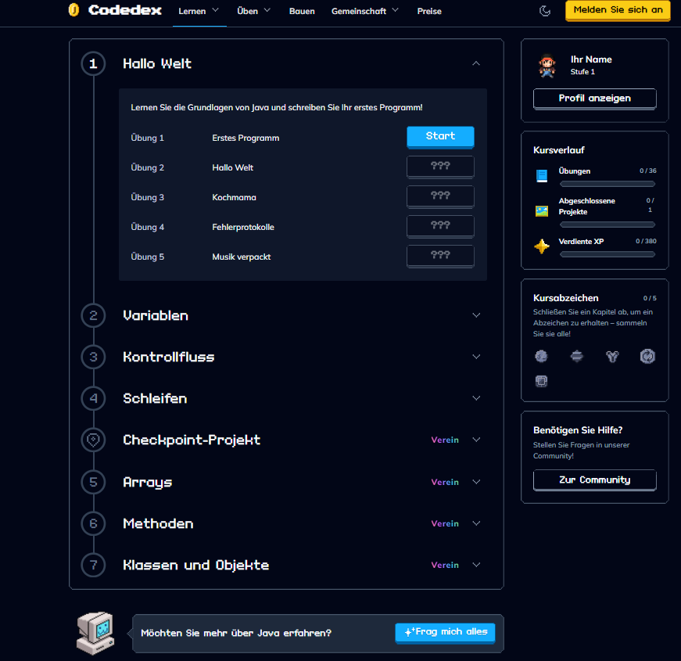  
     
   Übungen:   
   - Orientierung an w3schools und Vorlesungsmaterialien, Fragen/Übungen durch KI generieren lassen
2. Frontend KI-Seite aufwerten  
   - Effekte, Grafik, Farben usw. → Vintage-Look  
   - Darkmode wenn Zeit übrig bleibt  
   - Bauen-Seite → Code live version
3. 1. Seite: Anmeldeprotokoll  
   Ein Bild, das Text, Screenshot, Software, Betriebssystem enthält.

   KI-generierte Inhalte können fehlerhaft sein.  
     
   Aufklappbare Navigationsleiste mit verschiedenen Programmiersprachen  
   Ein Bild, das Text, Screenshot, Software, Multimedia-Software enthält.

   KI-generierte Inhalte können fehlerhaft sein.

Ein Bild, das Text, Screenshot, Multimedia-Software, Software enthält.
Funktion: Bilder hochladen